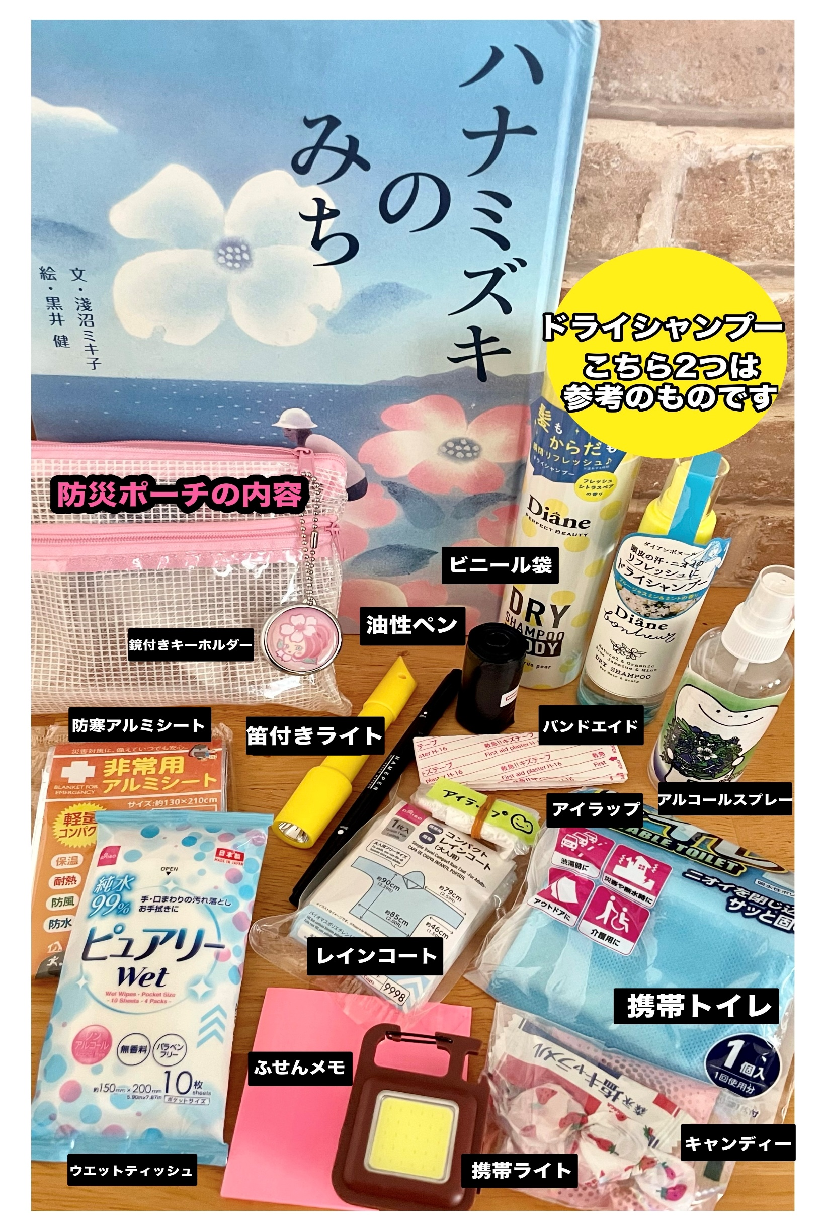
◆中村千代乃氏が持ち歩いている「防災ポーチ」の内容

